Briefly
Arquitectura de Backend, Modelo de Datos y Diagramas de Flujo
Diseno tecnico basado en servicios gratuitos escalables, sin migracion futura
Version 0.1 - Borrador tecnico
06 de julio de 2026

1. Introduccion y alcance
Este documento complementa el de Requerimientos Funcionales y No Funcionales de Briefly y define la arquitectura tecnica de backend: que servicios se usan, como se relacionan entre si, que entidades de datos maneja el sistema y como fluye la informacion en cada funcionalidad clave.
La premisa de partida es explicita: Briefly es un proyecto personal, desarrollado en tiempo libre y sin presupuesto para servicios pagos. Por eso, cada pieza de la arquitectura se eligio dentro de un plan gratuito, pero con dos condiciones no negociables: (1) que el proveedor tenga un plan pago superior sobre el mismo producto, de forma que escalar sea subir de plan y no migrar de tecnologia ni de datos, y (2) que el limite gratuito alcance comodamente para un abogado individual o un estudio chico en su primera etapa de uso real.
Tambien se define en detalle la integracion con Google Calendar y Gmail, a partir de un caso real que describio el equipo de producto: hoy la Mesa de Entradas Virtual (MEV) le envia al abogado un correo con un enlace o adjunto que le permite crear manualmente un evento en su Google Calendar. La solucion elegida automatiza ese mismo circuito dentro de Briefly, en vez de limitarse a mostrar un calendario embebido de solo lectura (se explica la justificacion en la seccion 3).

2. Stack tecnologico y free tier
La aplicacion se mantiene como un monolito de Next.js (ya elegido para el frontend) que tambien resuelve el backend mediante API Routes y Server Actions, evitando levantar un servidor aparte que un solo desarrollador deba operar y pagar por separado. Los datos, la autenticacion y el almacenamiento de archivos se delegan en Supabase, un backend-as-a-service sobre Postgres.
Servicio | Rol en Briefly | Free tier (jul. 2026) | Escala a
Vercel | Hosting de Next.js, API Routes/Server Actions, Cron Jobs | 100 GB bandwidth/mes, 1M invocaciones de funciones, 4 h Active CPU/mes, cron maximo 1x/dia por job, timeout 60s | Plan Pro (USD 20/mes), mismo proyecto y codigo
Supabase | Postgres, Auth, Storage, Realtime | 500 MB base de datos, 1 GB storage, 5 GB egress/mes, 50.000 usuarios activos/mes, se pausa a los 7 dias sin uso, sin backups automaticos | Plan Pro (USD 25/mes), mismo proyecto, sin migrar datos
Google Calendar API | Sincronizacion de vencimientos | 1.000.000 de consultas/dia, sin costo en uso estandar | No cambia; es gratis para cualquier volumen realista
Gmail API + Cloud Pub/Sub | Deteccion de correos de la MEV (fase 2) | Gmail: 15.000 unidades/dia por usuario. Pub/Sub: primeros 10 GiB/mes gratis | Pub/Sub cobra por uso excedente; muy lejano al volumen de un estudio chico
Resend | Envio de emails transaccionales (notificaciones, bienvenida) | 3.000 emails/mes, tope de 100/dia | Plan pago desde USD 20/mes, mismo proveedor
Mercado Pago | Cobro de la suscripcion (fase futura, fuera del MVP) | Sin costo fijo; comision por transaccion aprobada | No requiere upgrade de plan, es pago por uso desde el dia uno

2.1 Por que Supabase y no Firebase
Se evaluo Firebase (Firestore) como alternativa. Firestore es una base NoSQL orientada a documentos, mientras que el dominio de Briefly es fuertemente relacional: un expediente pertenece a un fuero, a un proceso y a un cliente; tiene muchos documentos, muchos vencimientos y un historial; un honorario referencia a la vez un expediente y un cliente. Modelar estas relaciones en Firestore obliga a duplicar datos o a hacer multiples consultas encadenadas en el cliente, lo que complica tanto el codigo como el control de permisos. Postgres (via Supabase) resuelve esto de forma nativa con claves foraneas, joins y transacciones, y ademas incluye Auth, Storage y Realtime en el mismo plan gratuito, evitando sumar un tercer proveedor.

2.2 Por que Gmail API en vez de un servicio de email entrante
Para automatizar la deteccion de notificaciones de la MEV se consideraron servicios de "inbound email parsing" (Mailgun, SendGrid Inbound Parse): recibir el correo en una direccion propia de Briefly y parsearlo. El problema practico es que la MEV y los juzgados le notifican al domicilio electronico que el abogado ya tiene constituido; pedirle que lo cambie por una casilla de Briefly no es realista y podria hacerle perder notificaciones legales. La alternativa elegida es leer, con el permiso explicito del abogado, su propia casilla de Gmail a traves de la Gmail API, reutilizando el mismo consentimiento OAuth que ya se pide para Google Calendar. Es gratuito para este volumen y no cambia el domicilio electronico constituido de nadie.

3. Arquitectura general
El siguiente diagrama resume los componentes principales y como se conectan. El navegador habla unicamente con Next.js (cliente + API Routes) desplegado en Vercel; Vercel es el unico componente que tiene credenciales para hablar con Supabase y con las APIs de Google, por lo que ninguna clave sensible se expone al navegador.
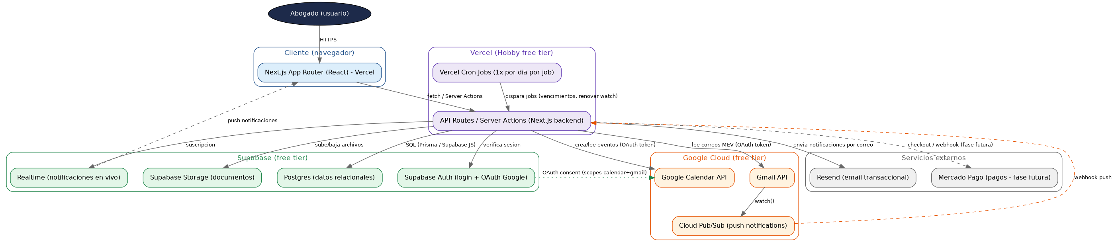
Diagrama 1 - Arquitectura general de Briefly
Notas sobre el diagrama: la autenticacion (Supabase Auth) es tambien el punto donde se obtiene el consentimiento OAuth de Google con los scopes de Calendar y Gmail; Realtime empuja actualizaciones al navegador para que la campana de notificaciones y los estados de expediente se vean en vivo sin recargar la pagina; y Vercel Cron Jobs cumple dos roles: (a) revisar vencimientos proximos para generar notificaciones y correos, y (b) renovar la suscripcion watch() de Gmail, que vence a los 7 dias.

4. Camino de escalado sin migracion
Cuando llegue el momento de cobrar la suscripcion a estudios reales, el cambio tecnico es minimo: subir de plan en Vercel y en Supabase. No hay migracion de proveedor, de base de datos ni de arquitectura de codigo.
Limite del free tier | Que se resuelve al pasar a plan pago
Supabase pausa el proyecto tras 7 dias sin trafico | No aplica en Pro; ademas ya se mitiga en el free tier con el ping diario del cron
Supabase sin backups automaticos | Backups diarios automaticos incluidos en Pro
Vercel: cron limitado a 1 ejecucion diaria por job | Cron cada minuto disponible en Pro
Vercel: 4 horas de Active CPU/mes | Se amplia sustancialmente en Pro (pago por uso adicional)
Vercel Hobby prohibe uso comercial (cobrar a usuarios) | Requisito legal, no tecnico: pasar a Vercel Pro (USD 20/mes) antes de facturar el primer cliente pago
El unico punto que exige atencion temprana es el ultimo: los terminos de servicio de Vercel restringen el plan Hobby a uso personal/no comercial (cualquier cobro a usuarios cuenta como uso comercial). Supabase, en cambio, si permite explicitamente uso comercial en su free tier. En la practica esto significa que se puede desarrollar, probar y usar Briefly gratis de punta a punta durante todo el MVP y las pruebas con colegas, pero apenas se habilite el cobro real de la suscripcion (RF-31/RF-32) hay que subir Vercel a Pro. Sigue sin haber migracion de codigo ni de datos: es un cambio de plan de facturacion.

5. Modelo de datos (entidades)
Se documentan aqui todas las entidades necesarias para cubrir el documento de Requerimientos Funcionales completo (incluyendo estudios, roles y contactos), aunque el MVP de la primera etapa solo activa las que corresponden a un abogado individual. Disenar el modelo relacional completo desde el inicio evita tener que reestructurar tablas mas adelante cuando se habilite la colaboracion entre abogados.
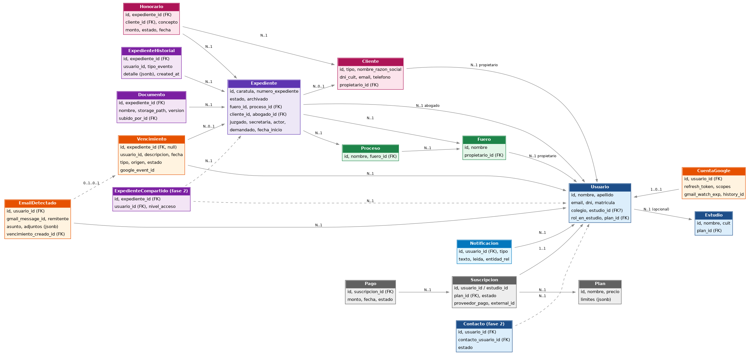
Diagrama 2 - Modelo entidad-relacion completo

5.1 Identidad y cuentas
Usuario
Un abogado matriculado. Es la entidad central del sistema.
Campo | Tipo | Notas
id | uuid (PK) | Identificador interno
auth_user_id | uuid (FK) | Referencia a auth.users de Supabase Auth
nombre, apellido | text | RF-01
email | text (unique) | RF-01
dni | text | RF-01
telefono | text | Opcional
foto_url | text | Avatar de perfil
colegio_abogados | text | Ej: CPACF, Colegio de la Pcia. de Bs. As. (RF-01)
numero_matricula | text | Formato tomo/folio o numero segun colegio (RF-02)
matricula_verificada | boolean | RNF-21
domicilio_profesional | text | Domicilio electronico constituido
estudio_id | uuid (FK, null) | Null = abogado individual (fase 2)
rol_en_estudio | enum | administrador / socio / miembro (fase 2)
plan_id | uuid (FK) | Plan de suscripcion activo
created_at, updated_at, deleted_at | timestamp | Baja logica (RF-04)

CuentaGoogle
Tokens de la cuenta de Google vinculada, separados de Usuario por seguridad.
Campo | Tipo | Notas
id | uuid (PK)
usuario_id | uuid (FK)
google_sub | text | Identificador de cuenta de Google
refresh_token | text (cifrado) | Nunca se expone al frontend
scopes | text[] | calendar, gmail.readonly
gmail_watch_expiration | timestamp | Vence cada 7 dias; la renueva el cron
gmail_history_id | text | Ultimo punto de sincronizacion incremental
created_at, updated_at | timestamp

Estudio
Agrupa abogados bajo un mismo buffete (fase 2, fuera del MVP).
Campo | Tipo | Notas
id | uuid (PK)
nombre, cuit, logo_url, direccion | text | RF-26
plan_id | uuid (FK)
created_at | timestamp

5.2 Catalogos
Fuero
Clasificacion de expedientes (Civil, Comercial, Laboral, etc.).
Campo | Tipo | Notas
id | uuid (PK)
nombre | text | RF-10
propietario_id | uuid (FK) | Usuario o Estudio duenio del catalogo
created_at | timestamp

Proceso
Tipo de proceso juridico (ordinario, sumarisimo, ejecutivo...).
Campo | Tipo | Notas
id | uuid (PK)
nombre | text | RF-11
fuero_id | uuid (FK) | A que fuero pertenece
propietario_id | uuid (FK)
created_at | timestamp

5.3 Nucleo del negocio
Cliente
Persona fisica o juridica representada (mini-CRM, RF-35).
Campo | Tipo | Notas
id | uuid (PK)
tipo | enum | persona_fisica / persona_juridica
nombre_razon_social | text
dni_cuit | text
email, telefono, domicilio | text
propietario_id | uuid (FK) | Usuario o Estudio
created_at | timestamp

Expediente
Caso legal. Entidad mas consultada del sistema.
Campo | Tipo | Notas
id | uuid (PK)
caratula | text | RF-05, se trunca visualmente si es muy larga (RF-15)
numero_expediente | text
fuero_id, proceso_id | uuid (FK)
juzgado, secretaria | text
actor, demandado | text
fecha_inicio | date
estado | enum | al_dia / pendiente / urgente / inactivo / listo_cobro (RF-08)
abogado_a_cargo_id | uuid (FK) | Usuario responsable
cliente_id | uuid (FK, null) | RF-35
observaciones | text
archivado | boolean | Baja logica (RF-06)
propietario_id | uuid (FK) | Usuario o Estudio
created_at, updated_at | timestamp

ExpedienteHistorial
Bitacora de auditoria de cada expediente (RF-09, RNF-20).
Campo | Tipo | Notas
id | uuid (PK)
expediente_id | uuid (FK)
usuario_id | uuid (FK) | Quien genero el evento
tipo_evento | enum | creado / estado_cambiado / documento_agregado / archivado
detalle | jsonb | Datos especificos del evento (ej: estado anterior/nuevo)
created_at | timestamp

Documento
Archivo adjunto a un expediente, con control de version (RF-16/RF-17).
Campo | Tipo | Notas
id | uuid (PK)
expediente_id | uuid (FK)
nombre | text
tipo_archivo | text | pdf / docx / imagen
storage_path | text | Ruta en Supabase Storage
version | integer | Se incrementa al reemplazar el archivo
subido_por_id | uuid (FK)
created_at | timestamp

5.4 Calendario y notificaciones
Vencimiento
Plazo procesal, audiencia o tarea propia (RF-33).
Campo | Tipo | Notas
id | uuid (PK)
expediente_id | uuid (FK, null) | Puede no estar asociado a un expediente
usuario_id | uuid (FK)
descripcion | text
fecha | timestamp
tipo | enum | vencimiento_procesal / audiencia / tarea_propia
origen | enum | manual / importado_mev (seccion 6.5)
estado | enum | pendiente / cumplido
google_event_id | text, null | Id del evento espejo en Google Calendar
created_at, updated_at | timestamp

EmailDetectado
Log de correos analizados por el pipeline de Gmail (fase 2).
Campo | Tipo | Notas
id | uuid (PK)
usuario_id | uuid (FK)
gmail_message_id | text
remitente, asunto | text
adjuntos | jsonb | Metadatos de adjuntos detectados
vencimiento_creado_id | uuid (FK, null) | Vencimiento generado, si corresponde
procesado | boolean
created_at | timestamp

Notificacion
Notificacion in-app (RF-27 a RF-30).
Campo | Tipo | Notas
id | uuid (PK)
usuario_id | uuid (FK)
tipo | enum | cambio_estado / vencimiento_proximo / documento_agregado / email_detectado
texto | text
leida | boolean
entidad_relacionada | uuid, null | expediente_id o vencimiento_id segun el tipo
created_at | timestamp

5.5 Facturacion interna al cliente del abogado
Honorario
Honorario o gasto asociado a un expediente y un cliente (RF-34).
Campo | Tipo | Notas
id | uuid (PK)
expediente_id | uuid (FK)
cliente_id | uuid (FK)
concepto | text
monto | numeric
estado | enum | pendiente / cobrado / sin_rendir
fecha | date
created_at | timestamp

5.6 Colaboracion entre abogados (fase 2)
Contacto
Vinculo entre dos abogados para llevar casos en conjunto (RF-19).
Campo | Tipo | Notas
id | uuid (PK)
usuario_id | uuid (FK) | Quien envia la solicitud
contacto_usuario_id | uuid (FK) | Quien la recibe
estado | enum | pendiente / aceptado / rechazado
created_at | timestamp

ExpedienteCompartido
Acceso de un contacto a un expediente puntual (RF-20/RF-21).
Campo | Tipo | Notas
id | uuid (PK)
expediente_id | uuid (FK)
usuario_id | uuid (FK) | Con quien se comparte
nivel_acceso | enum | lectura / edicion / edicion_documental
created_at | timestamp

5.7 Suscripcion y pagos
Plan
Plan de suscripcion comercial (RF-31).
Campo | Tipo | Notas
id | uuid (PK)
nombre | text | individual / estudio_chico / estudio_grande
precio | numeric
limites | jsonb | max_expedientes, max_usuarios, storage_gb

Suscripcion
Suscripcion activa de un usuario o estudio (RF-32).
Campo | Tipo | Notas
id | uuid (PK)
usuario_id / estudio_id | uuid (FK)
plan_id | uuid (FK)
estado | enum | activa / vencida / cancelada
proveedor_pago | enum | mercado_pago (fase futura)
external_subscription_id | text | Id en el proveedor de pago
fecha_inicio, fecha_renovacion | timestamp

Pago
Comprobante de cada cobro de la suscripcion.
Campo | Tipo | Notas
id | uuid (PK)
suscripcion_id | uuid (FK)
monto | numeric
fecha | timestamp
comprobante_url | text
estado | enum | aprobado / rechazado / pendiente

6. Diagramas de flujo por funcionalidad
Cada diagrama muestra que servicio ejecuta cada paso, usando el mismo color por capa que el diagrama de arquitectura: azul = frontend/Next.js, violeta = backend/API Routes, verde = Supabase, naranja = Google APIs, gris = servicios externos.

6.1 Registro e inicio de sesion con Google
Un unico login con Google resuelve tres cosas a la vez: autenticacion (Supabase Auth), y el consentimiento para Google Calendar y Gmail que se usan mas adelante. Si el abogado aun no cargo su matricula y colegio, se le pide antes de continuar (RF-01/RF-02).
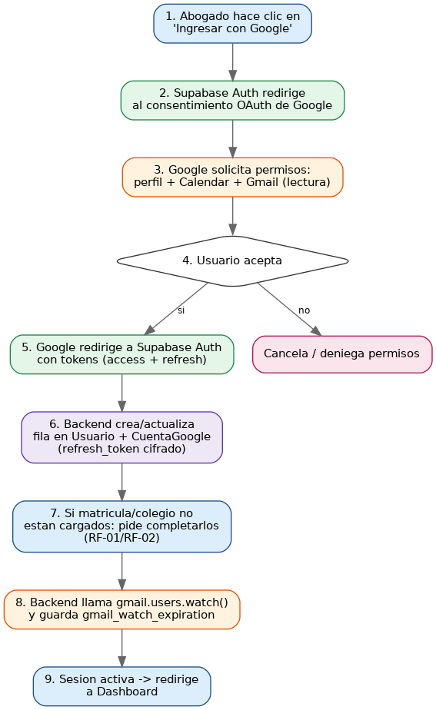
Diagrama 3 - Registro / login con Google

6.2 Alta de expediente con carga de documentos
Cubre RF-05 y RF-07. La carga de archivos a Supabase Storage ocurre despues de creado el expediente, para poder asociar cada documento a su expediente_id.
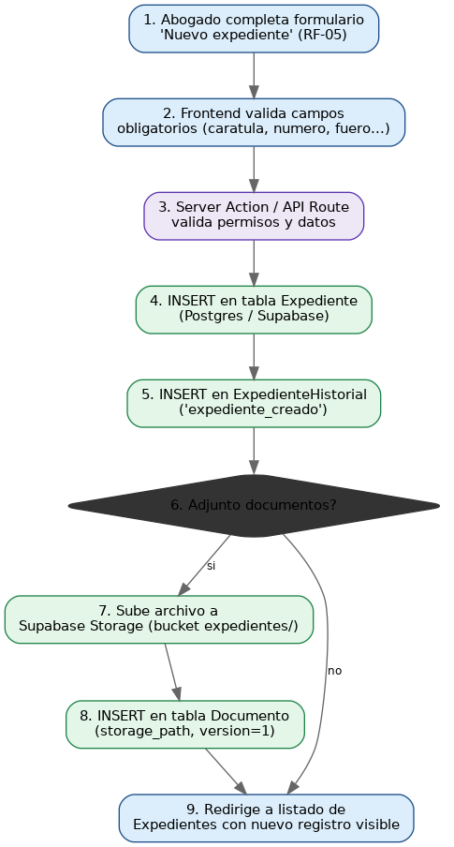
Diagrama 4 - Alta de expediente y documentos

6.3 Cambio de estado y notificaciones
Cubre RF-08, RF-09, RF-27 y RF-30. Supabase Realtime es lo que permite que la campana de notificaciones se actualice sin recargar la pagina.
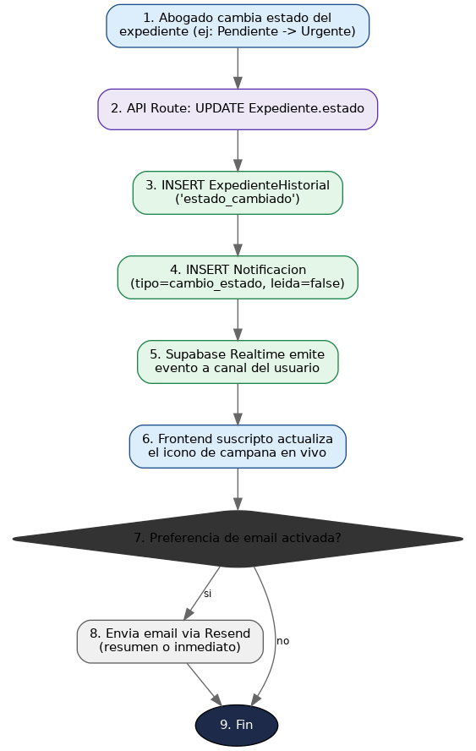
Diagrama 5 - Cambio de estado y notificacion

6.4 Vencimientos y sincronizacion con Google Calendar
Cubre RF-33. Si el abogado conecto su cuenta de Google, todo vencimiento cargado en Briefly se refleja tambien en su Google Calendar personal (con los recordatorios configurados), y viceversa: un cambio hecho directamente en Google Calendar se sincroniza de vuelta via un webhook de eventos (events.watch).
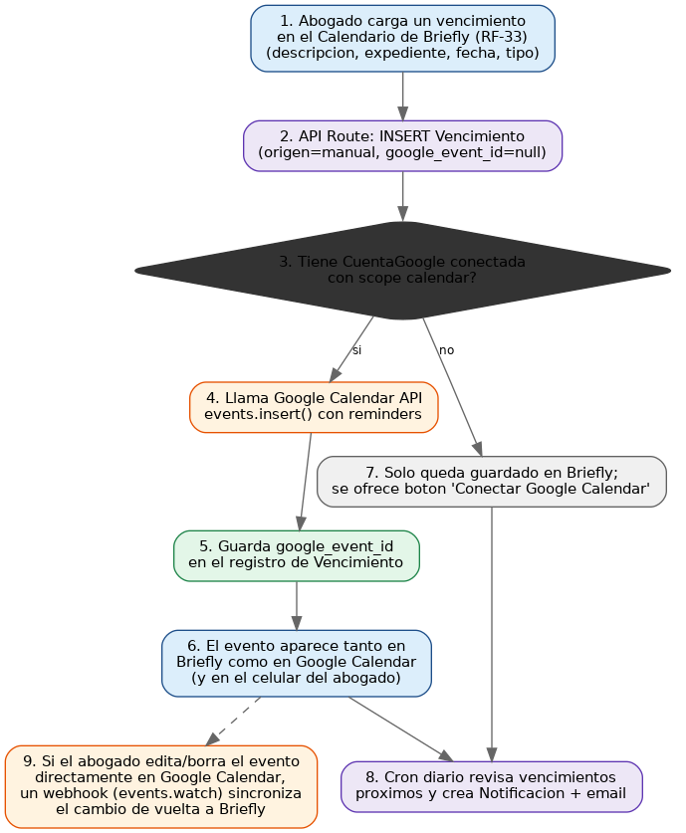
Diagrama 6 - Vencimiento manual y su espejo en Google Calendar

6.5 Deteccion automatica de vencimientos desde la Mesa de Entradas Virtual (fase 2)
Este es el flujo que replica, de forma automatica, lo que hoy hace un abogado a mano al recibir un correo de la MEV y crear el evento el mismo en su calendario. En vez de pedirle que cambie su correo registrado, Briefly escucha su casilla real de Gmail (con permiso explicito) usando Gmail API + Cloud Pub/Sub, detecta los correos de notificacion judicial, y crea el Vencimiento (y su evento espejo en Google Calendar) sin intervencion manual. Se marca como fase 2 porque requiere afinar la deteccion de remitentes/formatos de cada juzgado antes de activarla por defecto.
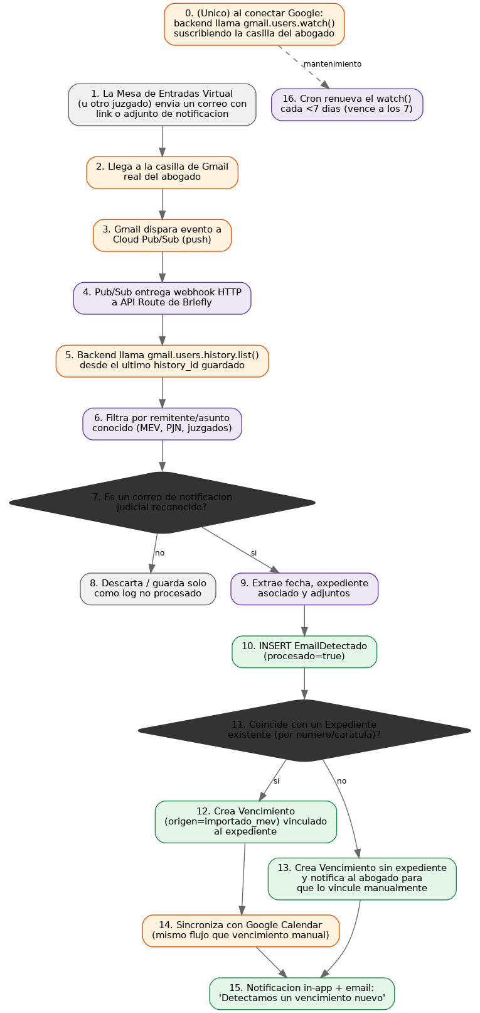
Diagrama 7 - De un correo de la MEV a un vencimiento automatico

6.6 Registro de honorarios
Cubre RF-34. Vincula un cobro a la vez con un expediente y con un cliente.
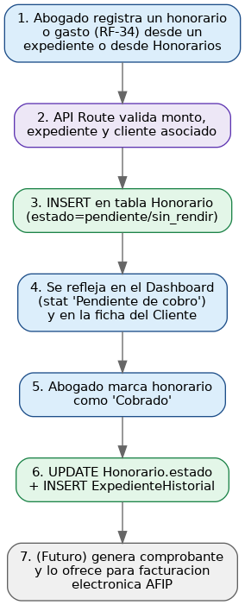
Diagrama 8 - Registro de honorarios

6.7 Suscripcion y pago (fase futura, fuera del MVP)
Cubre RF-31/RF-32. Se documenta desde ya para que el modelo de datos (Plan, Suscripcion, Pago) quede resuelto, aunque no se implemente en la primera etapa.
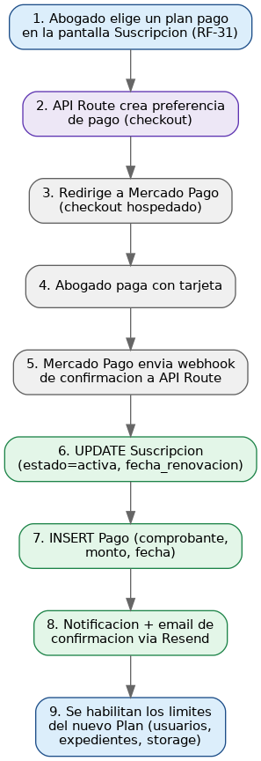
Diagrama 9 - Suscripcion y pago via Mercado Pago

7. Riesgos y consideraciones del free tier
Riesgo | Mitigacion / consideracion
Pausa automatica de Supabase | El proyecto se pausa tras 7 dias sin trafico. Se mitiga con el mismo cron diario que ya revisa vencimientos: un ping liviano mantiene el proyecto activo.
Sin backups automaticos en el free tier | Hasta pasar a Supabase Pro, conviene programar un export manual (pg_dump) periodico, al menos semanal, y guardarlo fuera de Supabase.
Timeout de 60 segundos en funciones de Vercel | Cuidado con procesar documentos grandes o, a futuro, correr OCR dentro de una API Route; ese tipo de trabajo pesado deberia moverse a una funcion en background o a un servicio dedicado cuando se vuelva necesario.
Cron de Vercel Hobby limitado a 1 ejecucion diaria por job | Alcanza para el aviso diario de vencimientos y la renovacion del watch() de Gmail (que vence a los 7 dias), pero no permite chequeos mas frecuentes sin pasar a Pro.
Vencimiento del watch() de Gmail cada 7 dias | Si el cron fallara un dia, se corre el riesgo de dejar de recibir push notifications de Gmail sin darse cuenta. Conviene loguear cada renovacion y alertar si no se renovo en 6 dias.
Uso comercial en Vercel Hobby | Los terminos de Vercel restringen el plan Hobby a uso no comercial. Apenas se habilite el cobro de la suscripcion (RF-31/32), hay que subir a Vercel Pro antes de facturar el primer cliente.
Cuotas de Gmail/Calendar por usuario | Los limites (15.000 unidades/dia en Gmail, 1.000.000 consultas/dia en Calendar) son por proyecto de Google Cloud, no por usuario final, pero para decenas o cientos de abogados siguen siendo folgados; solo se debe monitorear si el volumen crece mucho mas alla de un estudio chico.

8. Proximos pasos sugeridos
- Crear el proyecto de Supabase y el proyecto de Google Cloud (habilitar Calendar API y Gmail API, configurar la pantalla de consentimiento OAuth).
- Definir las migraciones SQL de las tablas del MVP (Usuario, CuentaGoogle, Fuero, Proceso, Cliente, Expediente, ExpedienteHistorial, Documento, Vencimiento, Notificacion, Honorario) y activar Row Level Security desde el primer dia.
- Implementar el login con Google y el guardado seguro del refresh_token antes de tocar cualquier otra pantalla.
- Construir primero el flujo de Vencimiento manual + sync a Google Calendar (diagrama 6), y recien despues encarar el pipeline de deteccion de emails de la MEV (diagrama 7), que es mas complejo.
- Dejar Contacto, ExpedienteCompartido, Estudio y Suscripcion modelados en base de datos pero sin UI activa hasta la fase 2, evitando retrabajo futuro sobre el esquema.

